附件1

2021年医师资格考试陕西考区
考生报名流程

一、网上报名
请各位考生在公告规定的时限内（2021年1月6日至2021年1月21日24时），登录国家医学考试中心官网（http://www.nmec.org.cn）考生服务端进行网上报名，如实填写个人信息，确保真实有效。
（一）考生在网报系统上传个人小二寸白底证件照时，应按照系统提示内容下载并运行“医考报名照片检测工具”，网报系统只接受经该工具检测通过且保存后的照片进行上传。
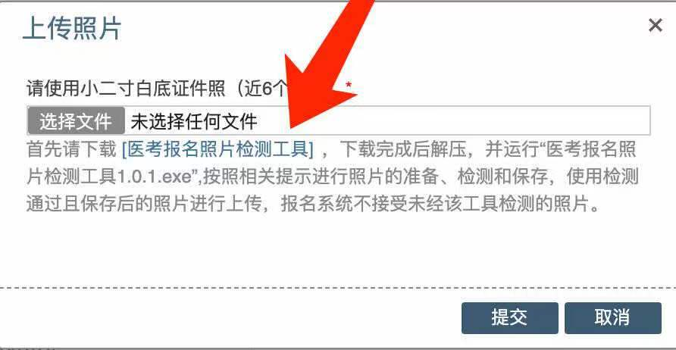
（二）现役军人和部队文职人员报名时，须使用有效的居民身份证进行申报，在网报系统本人身份一栏中选择相应的“军人”身份，并填写相关的军官证、警官证、文职干部证、士兵（官）证和军队学员证等证件号码。
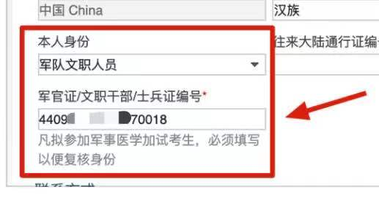
（三）对于2020年在国家实践技能考试基地参加实践技能考试，成绩合格但未通过当年医学综合考试的考生，须先通过网上报名，方可参加2021年医学综合考试。
二、资格审核
（一）地方考生
1.材料上传。报名材料上传端口与网上报名系统同时开通，请在完成网上报名后，按照考生操作指南（见附件2）步骤，登录国家医学考试（陕西）考生服务系统，上传相关报名材料（报名期间可自行调整，锁定内容后不可更换），并在系统内对上传材料的真实性进行承诺。
（1）请2021年新报考考生自行上传相应材料。
（2）对于2020年考区审核未通过考生，请自行修改撤换相应材料。
（3）对于2020年考区审核通过，但考试未通过考生（含实践技能和综合考试），须重新上传“试用期合格证明”和“助理升执业的执业期考核合格证明”，其余报名材料全部锁定，无需重复上传。
2.线上审核。考点审核人员将对考生报考信息和上传资料进行线上审核，对不符合要求的信息驳回并解锁材料，请考生收到审核信息反馈时，尽快按要求更换增补相应材料，并点击“重新提交”上传。报名信息及上传资料通过审核后，将进行考区复审。如有问题，请与各考点联系。
西安：029-89355681 咸阳：029-33550819
宝鸡：0917-3262772 渭南：0913-2931827
铜川：0919-3185572 延安：0911-7090834
榆林：0912-3893400 汉中：0916-2226504
安康：0915-3212068 商洛：0914-2313973
省直（考区）：029-89620708，87877256
3.现场终审。医师资格考试医学综合考试成绩公布后，考区、考点将现场审核成绩通过考生的报名材料。
（1）对于利用伪造证件、证明及其他虚假材料报名的，按照《医师资格考试违纪违规处理规定（2014版）》，做出当年考试成绩无效，在2年内不得报考医师资格的处理。
（2）对于代替他人或者让他人代替自己参加考试的，按照《中华人民共和国刑法修正案（九）》第二十五款，做出处拘役或管制，并处或者单处罚金的处理。同时，按照《医师资格考试违纪违规处理规定（2014版）》，做出当年考试成绩无效，终身不得报考医师资格的处理。
（二）现役军人和部队文职人员考生
1.审核时间：2021年1月25日至2月5日。
2.审核地点：陕西省医学外语培训中心（西安医学院含光校区院内），西安市碑林区含光北路74号。
3.审核所需资料：
（1）毕业证书原件及复印件，本科及以上学历须提交学位证原件及复印件。
（2）传统医学师承或确有专长类别考生，须提交《传统医学师承出师证书》或《传统医学医术确有专长证书》原件及复印件。
（3）执业助理医师申报执业医师考生，须提交《医师资格证书》和《医师执业证书》原件及复印件。
（4）报名时使用的有效身份证明原件及复印件，包括有效的居民身份证、军官证、警官证、文职干部、士兵（官）证和军队学员证等。
（5）试用（实习）机构出具的试用期满1年的《医师资格考试试用期考核证明》需加盖团级以上政治部门公章。
（6）2020年应届毕业生在审核时，须提供2020年8月至12月的试用期考核证明，2021年1月至7月期间的试用期考核证明请于2021年8月6日前补交，并填写《应届医学专业毕业生医师资格考试报考承诺书》。
（7）执业助理医师申报执业医师考生，须提交《执业助理医师报考执业医师执业期考核证明》。
请将以上材料按顺序装订，并将《医师资格考试网上报名成功通知单》（纵向打印）附在上报材料最上方（不装订）。未打印网上报名成功通知单的考生不予进行现场资格确认。
4.空军军医大学及附属医院现役军人考生的审核时间、审核地点由学校及医院另行通知。
三、线上缴费
（一）收费标准
根据陕西省卫生健康委办公室《关于医师资格考试收费标准的通知》（陕卫办医发〔2020〕17号），医师资格考试实践技能考试收费标准260元/人，由考区统一收取。
（二）缴费要求
陕西考区医师资格考试实践技能考试费实行网上缴费。请考生及时关注国家医学考试中心官网考生服务端，考区复审通过后即出现“缴费”灰色字样，请点击并在2021年3月31日前完成缴费，出现“已缴费”绿色字样即为成功。对于未完成网上缴费成功的考生，视为放弃报名，不能参加医师资格考试实践技能考试。对于缴费后因个人原因不参加考试的考生一律不予退费。

（三）支付方式及要求
网上缴费由“易宝支付”缴费平台提供服务，请点击“缴费”进入易宝收银台，相关支付方式及要求如下：
1.网银支付，点击后跳转至银行页面，按照操作指示完成支付。
2.扫码支付，请用微信扫描右侧二维码完成支付。
3.快捷支付，无需开通网银，按操作指示，填写手机验证码完成支付。
4.请考生务必牢记订单号，缴费出现问题时，需提供订单号查询相关信息（银行不能查询超过3个月的订单号）。
5.易宝支付公司统一受理与缴费有关的任何问题，请以下列方式进行联系：
（1）易宝支付在线客服：www.yeepay.com
（2）易宝支付7*24小时支付热线：95070
（3）易宝支付客服邮箱：help@yeepay.com

